Nederland - Waterland

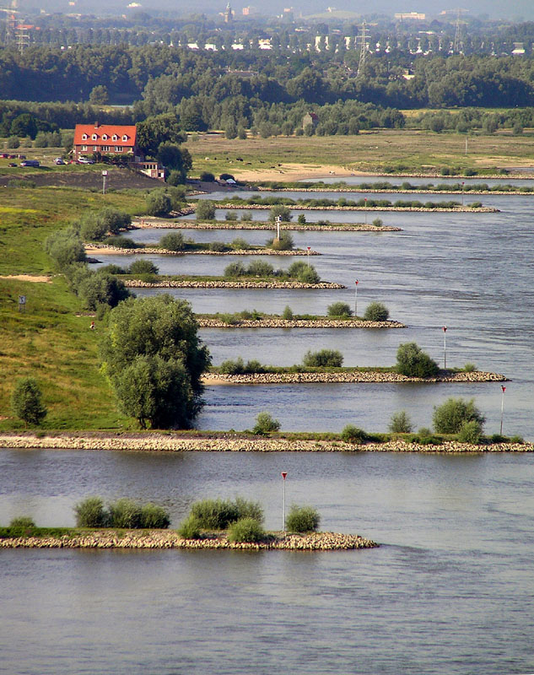
Zoekpuzzel
W I I G S Y B G K U B M B K X
E A J D T W I J U I E J O J L
K I T K R S V H R T N V O I N
J J Q E W I D D A E E G Q D D
I X I I R O N H X R Z T K T G
T V Q D P S R K S W N N R I R
G O T T R E N T W A V F U U O
N Y B E D E R O E A Z B N L N
I O X L R O M L O R T H W S D
R M O L M P I O Y D U E H F W
P P X I D U I N Z E R Z R A A
S S N K Y V M P D N I A X T T
V G W I N T E R D I J K M I E
L A A M E G M O O T S C I P R
O M Q Q W L E G E I P S E E Z

AFSLUITDIJK STOOMGEMAAL
DRINKWATER TERP
DUIN UITERWAARDEN
GRONDWATER WATERSNOODRAMP
OVERSTROMING WINTERDIJK
POLDER ZEESPIEGEL
SPRINGTIJ ZOMERDIJK

Onderstreep de werkwoorden in deze zinnen.

1 Jan Leeghwater wilde land maken van water.
2 Er was niet genoeg ruimte om te wonen.
3 De boeren hadden plek nodig voor weilanden en akkers.
4 Jan Leeghwater bedacht een manier om het water weg te pompen.
5 Windmolens halen het water weg als het waait.
6 Later werden de stoomgemalen uitgevonden.
7 Vroeger bouwden boeren terpen om veilig te zijn voor overstromingen.
8 Tegenwoordig hebben we dijken om achter te wonen.
9 Een polder is land dat wordt beschermd door dijken.
10 Zonder dijken zou het land overstromen.

Zet de letters van de woorden in de goede volgorde. Als je het goed doet, vind je een nieuw woord.

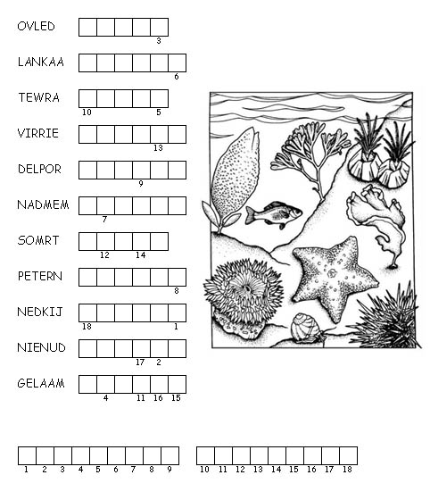
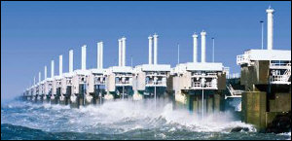

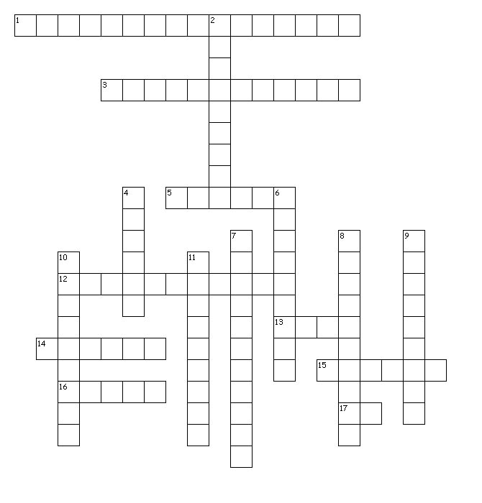

Horizontaal
1. Dit gaat dicht bij storm, als een overstroming dreigt.
3. Een ramp! Het land staat onder water.
5. In dit seizoen is een hoge dijk nodig.
12. Het land tussen zomerdijkdijk en winterdijk.
13. Dit beschermt laag land tegen water.
14. Het pompt water weg uit de poldersloot.
15. Een soort rivier, door mensen gegraven.
16. Een lage dijk is dit seizoen genoeg
17. Geen vloed, maar ... (laag water)
Verticaal
2. Dit plan werd bedacht om Nederland te beschermen tegen het water
4. Land lager dan zee dat door dijken beschermd wordt.
6. Eén van de grootse havens ter wereld ligt bij deze Nederlandse stad.
7. Extra hoge vloed, door de stand van de maan.
8. Dit water is schoon genoeg om te drinken.
9. De jongste provincie van Nederland.
10. Zo heette het IJsselmeer vroeger
11. Je kunt elke dag over de bodem van deze zee lopen.
Zet de woorden bij de juiste nummers.

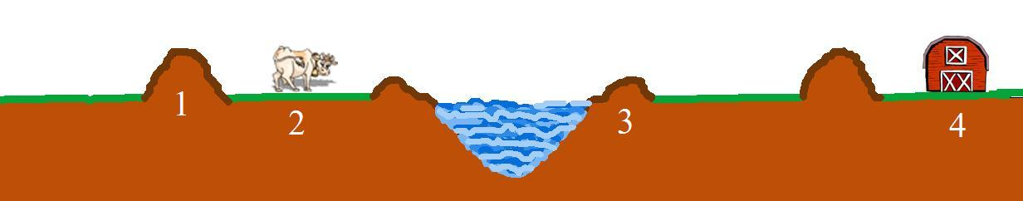

Kies uit: polder - uiterwaard - winterdijk - zomerdijk

1 ...........................................................................................................................
2 ...........................................................................................................................
3 ...........................................................................................................................
4 ...........................................................................................................................

Welk dier zie je hier?

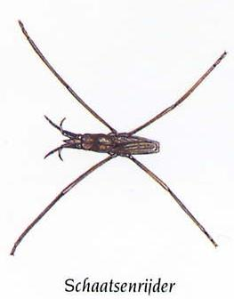
bootsmannetje - karper - kikker - libelle - poelslak - salamander - schaatsenrijder - stekelbaars - waterspin





